МИНИСТЕРСТВО ОБРАЗОВАНИЯ И НАУКИ РОССИЙСКОЙ ФЕДЕРАЦИИ
федеральное государственное автономное образовательное учреждение
высшего образования
«Северный (Арктический) федеральный университет имени М.В. Ломоносова»

Высшая школа информационных технологий и автоматизированных систем
(наименование высшей школы / филиала / института / колледжа)

ОТЧЕТ
о лабораторном практикуме

По дисциплине |  | DevTestOps
На тему | Подмена заголовков JMeter

Выполнил обучающийся:
Груздев Николай Александрович
^{(Ф.И.О.)}
Направление подготовки / специальность:
09.03.01 Информатика и вычислительная техника
^{(код и наименование)}
Курс: 4
Группа: 151220
Руководитель: Тарасов А.П., старший преподаватель кафедры информационных систем и информационной безопасности САФУ
(Ф.И.О. руководителя, должность / уч. степень / звание)

Отметка о зачете
 |  | ^{(отметка прописью)} |  | ^{(дата)}
Руководитель |  |  |  | А.П. Тарасов
 |  | ^{(подпись руководителя)} |  | ^{(инициалы, фамилия)}

Архангельск 2025
ЛИСТ ДЛЯ ЗАМЕЧАНИЙ
ЦЕЛЬ РАБОТЫ
Получить практические навыки по подмене загоовков с JMeter.

1 РЕШЕНИЕ ПОСТАВЛЕННОЙ ЗАДАЧИ
Настройка HTTP-заголовков в JMeter.
К группе потоков (Thread Group) добавляем HTTP Header Manager (рис. 1).
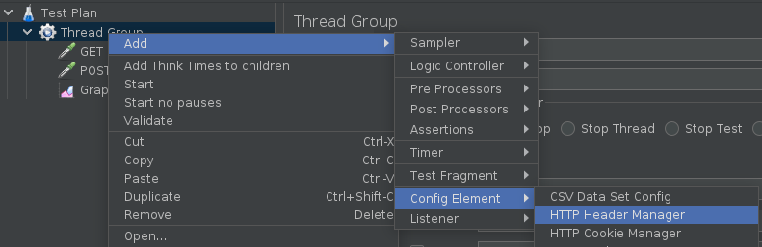
Рисунок 1 – Добавление менеджера заголовков
В нём задаём два заголовка, которые будут применяться по умолчанию ко всем запросам в рамках теста (рис. 2).
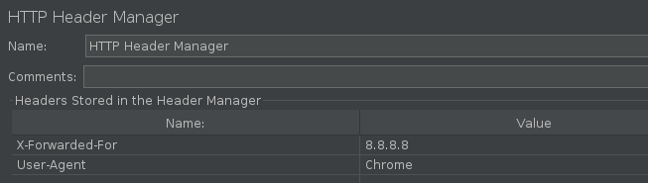
Рисунок 2 – Настройка заголовков по умолчанию
Затем создаём ещё один менеджер заголовков, но уже для конкретного GET-запроса (рис. 3).
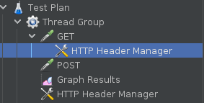
Рисунок 3 – Добавление менеджера заголовков к запросу GET
В этом менеджере указываем переопределяющий заголовок User-Agent (который заменит значение из настроек по умолчанию), а также дополнительный заголовок Accept-Language, действующий только для этого запроса (рис. 4).
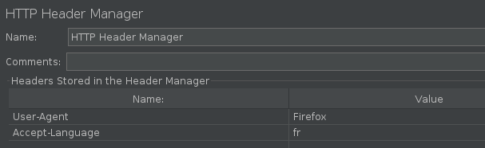
Рисунок 4 – Уникальные заголовки для GET-запроса
Для проверки корректности подмены добавляем слушатель View Results Tree, позволяющий детально просмотреть информацию о каждом выполненном запросе (рис. 5).
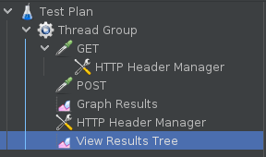
Рисунок 5 – Добавление слушателя результатов
После запуска тестирования в списке результатов выбираем GET-запрос и открываем вкладку Request → Request Headers. В ней видно, что все заголовки были переданы, а значение User-Agent изменилось с Chrome на Firefox, что подтверждает работу переопределения (рис. 6).
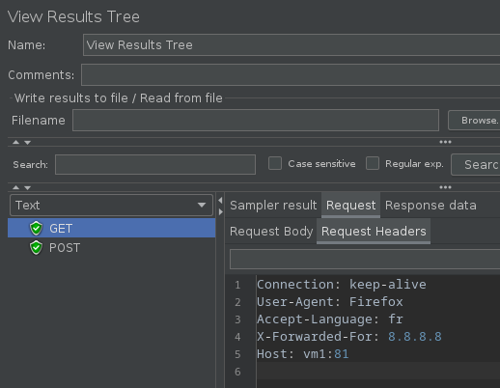
Рисунок 6 – Результат подмены заголовка

ОТВЕТЫ НА КОНТРОЛЬНЫЕ ВОПРОСЫ
- Подмена заголовков в JMeter полезна в случаях, когда для определённых запросов или сценариев необходимы уникальные значения заголовков HTTP;
- Переопределяющий заголовок — это заголовок, который задаётся для конкретного HTTP-запроса и замещает собой значение, установленное по умолчанию на более высоком уровне;
- Заголовок по умолчанию — это заголовок, который применяется автоматически ко всем HTTP-запросам в рамках всего тестового плана или группы потоков.

ВЫВОД
В ходе работы были получены практические навыки по управлению HTTP-заголовками в Apache JMeter, включая настройку заголовков по умолчанию и их адресное переопределение для отдельных запросов.

